Герою Советского Союза
Александру Васильевичу Кочетову
посвящается…

Великая Отечественная война была тяжелым испытанием для нашей страны. Великая Победа достигнута беспримерным героизмом всех народов Советского Союза.
Чувашия гордится своими героями, которые заслужили уважение всей страны и прославили свое имя на долгие времена.
В Чебоксарах немало мест, которые носят имена тех, кто совершил ратный подвиг на полях сражений с врагом. Одним из них был Александр Васильевич Кочетов, Герой Советского Союза, лётчик-истребитель, участник Великой Отечественной войны.

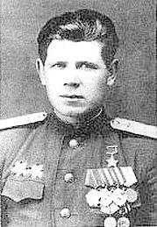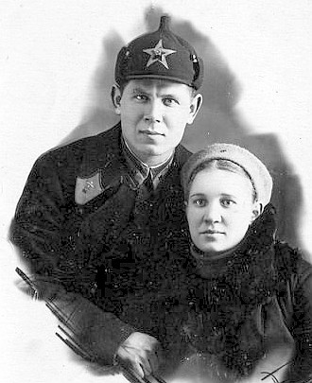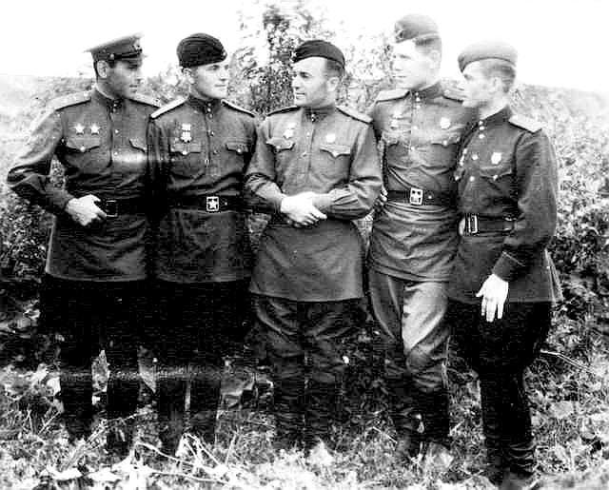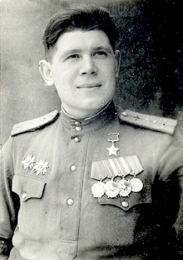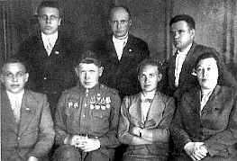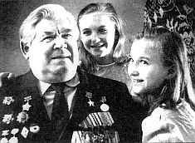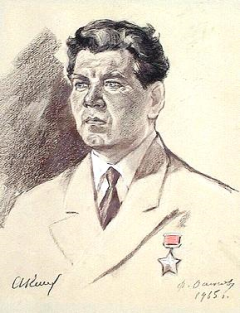

Александр Васильевич родился 8 марта 1919 года в городе Алатырь Симбирской губернии (ныне в Чувашской республике), в семье рабочего. После окончания школы работал помощником машиниста в депо станции Алатырь и проходил обучение в аэроклубе. В 1938 году был призван в армию и направлен в лётное училище, которое окончил в 1940 году. Дальнейшую службу проходил в истребительных частях Киевского особого военного округа.
Из наградного листа Героя Советского Союза Александра Васильевича Кочетова:
"В Отечественной войне против немецких захватчиков участвует с 22 Июня 1941 года на Юго - Западном, Сталинградском, Северо - Кавказском и Южном фронтах. До Июля 1943 года вёл боевую работу в должности командира звена. С Июля 1943 года - в должности командира эскадрильи на передовых действующих аэродромах. За период боевой работы имеет 262 вылета, провёл 67 воздушных боёв, в которых лично сбил 19 самолётов противника и 3 - в составе группы…".
13 Апреля 1943 года за мужество и отвагу, проявленные в боях с врагами, удостоен звания Героя Советского Союза. Также награждён Орденом Ленина, дважды Орденом Красного Знамени, трижды Орденом Отечественной войны 1-й степени и множеством медалей.
После окончания войны до 1947 года продолжал службу в ВВС. В 1955 году зачислен на службу во Внутренние войска МВД СССР. Окончил службу в звании полковника. Длительное время работал в системе ДОСААФ Чувашской АССР, затем начальником Чебоксарской радиотехнической школы и стрелково-спортивного клуба.

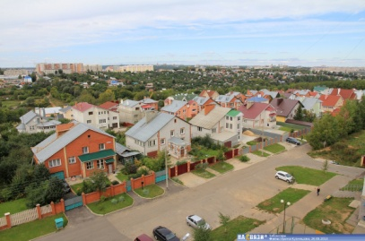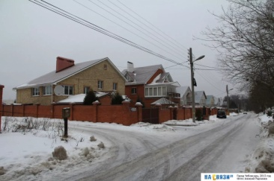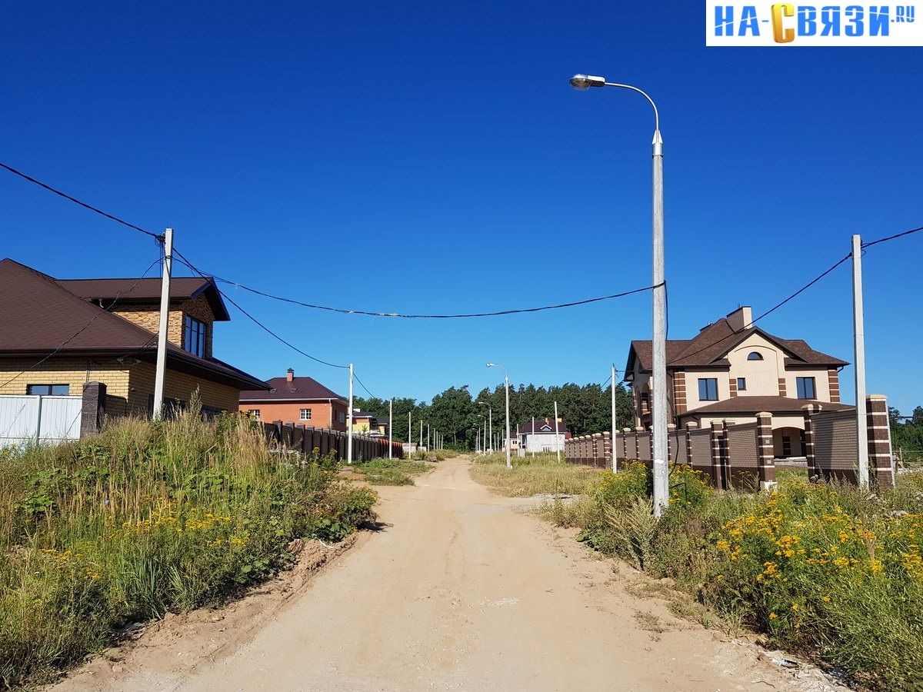

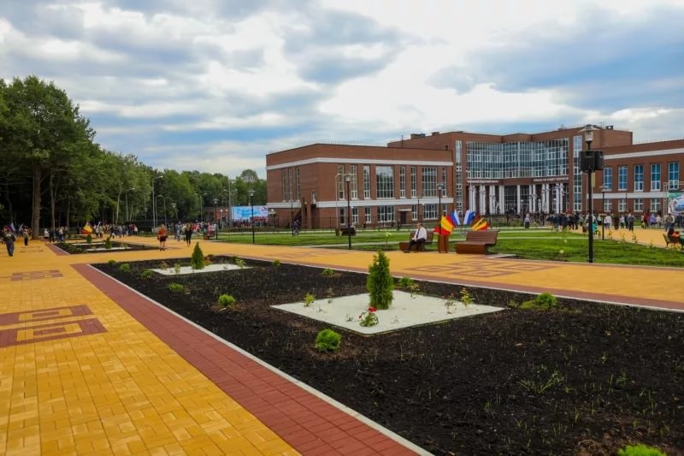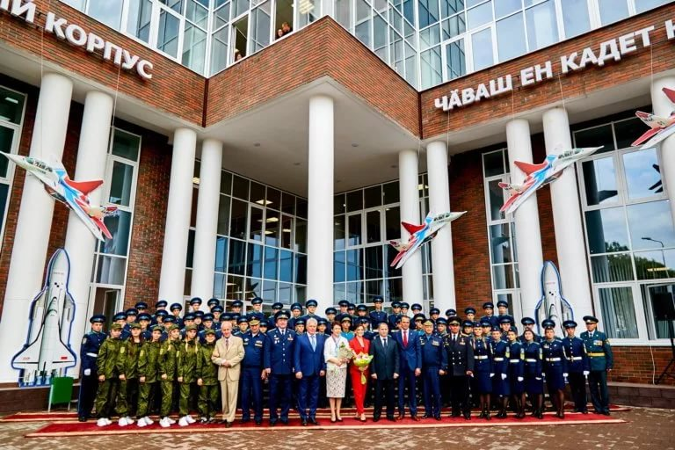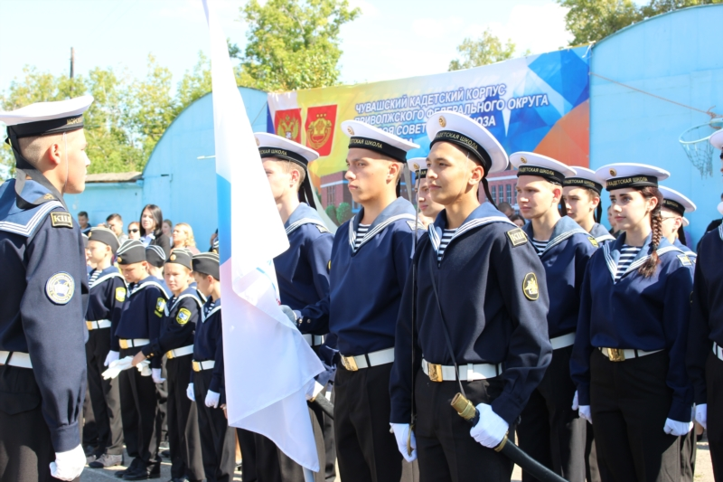

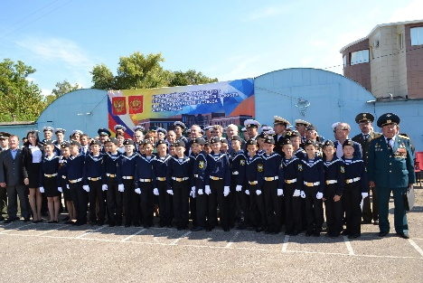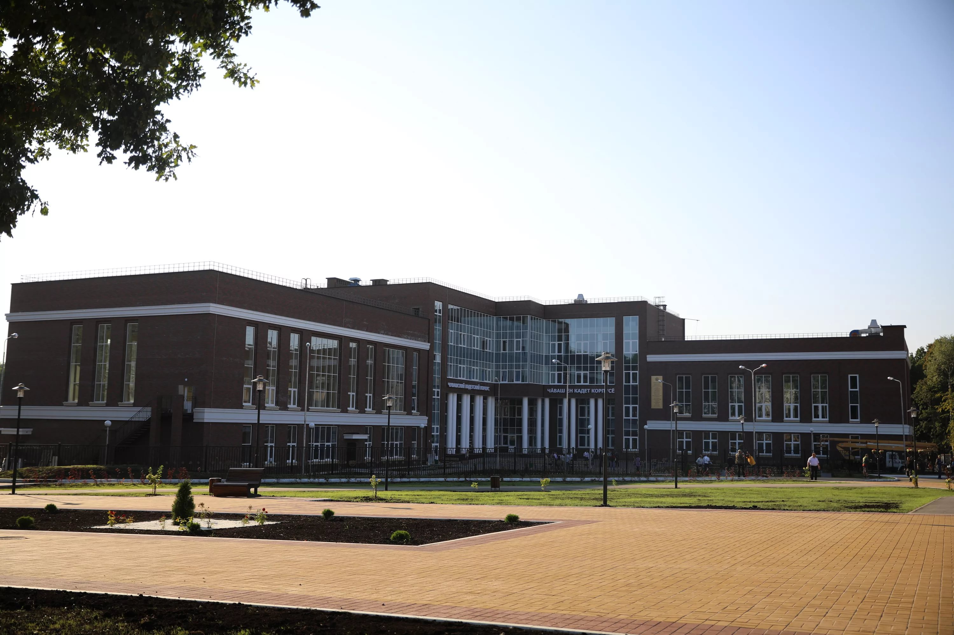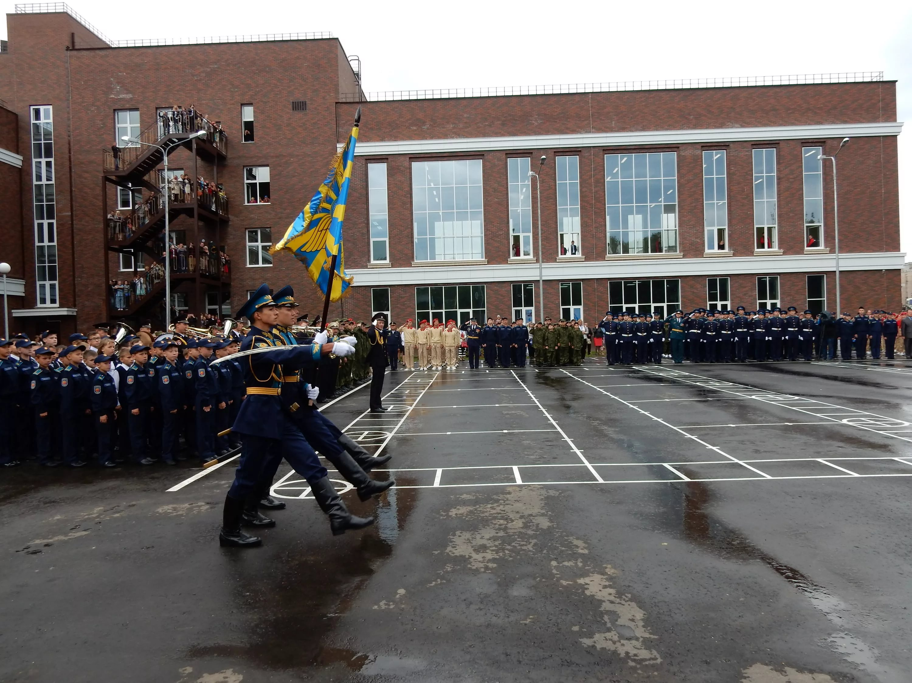
Имя Александра Кочетова носит одна из улиц Чебоксар, а также Чувашский кадетский корпус и школа в городе Алатыре.
Его имя занесено в Книгу трудовой славы и героизма республики, о нём написано в книгах, его портрет - на Аллее героев.
Правнучка Александра Кочетова — олимпийская чемпионка 2014 года по фигурному катанию Аделина Сотникова.
Земляки, все военные лётчики бережно хранят память о Герое Советского Союза Александре Васильевиче Кочетове и передают из поколения в поколение рассказы о его легендарных подвигах.

Литература
- Государственный архив современной истории Чувашской Республики. «К юбилею Александра Васильевича Кочетова». Источник: http://www.gasi.archives21.ru/Press-centr/2009/3/6/K_yubileyu_Aleksandra_Vasiljevicha_Kochetova
- Красные соколы. Советские лётчики 1936-1953. «Кочетов Александр Васильевич». Источник: http://airaces.narod.ru/all1/kochetov.htm
- М. Ю. Быков. Все Асы Сталина 1936—1953 гг.. — Научно-популярное издание. — М.: ООО «Яуза-пресс», 2014. — С. 609. — 1392 с. — (Элитная энциклопедия ВВС). — 1500 экз. — ISBN 978-5-9955-0712-3.

- Титры.
Над фильмом работали:
……

